Sziasztok!
Első és kezdő Sup deszkának, mit ajánlotok maximum 70/80 K értékig?
Ezek az olcsóbb 50/60 ezresek, nagyon rossz minőségűek?
Mit érdemes nézni ilyenkor a vásárlás során?
Köszönöm szépen! 
Szeretnénk közösen a párommal is, együtt ketten használni, és a kettőnk súlya kb 130/140 kg.
Bálint Rixer
Magasságod/súlyod?
Sup000000
Bálint Rixer a párom, és a gyerek is használná, szóval ez nem mérvadó, de egyébként 176/65

Dániel Gombos
65-75k-s SUP a héten nálunk 50k, érdemes körülnézni: www.sup4you.hu
Kezdőknek teljesen jó, 3 év garanciával.

SUP4YOU.HU
SUP4You - Szabadidő. Kapcsolódás. SUP.

SUP4You - Szabadidő. Kapcsolódás. SUP.

Márk Kelemen
Lidlben amit arulnak teljesen jo
Sup000000
Márk Kelemen úgy vettem észre, hogy arra sokan azt írták, hogy ennél lehet jobbat, olcsóbban kapni, bár én még nem értek hozzá 
Gunity Gábor ·
Márk Kelemen kettonek kicsi

Attila Nagy Bakró
Az akciós árból még tudunk 5000 ft ot engedni.
4 éve forgalmazzuk, nincs rá panasz
https://www.b1shop.hu/spl/110892/SUP-Paddleboard
B1SHOP.HU
SUP Paddleboard - STAND UP PADDLE , PADDLE BOARD , SUP - b1s

SUP Paddleboard - STAND UP PADDLE , PADDLE BOARD , SUP - b1s

Máté Sebestyén
Attila Nagy Bakró írtam üzenetben:)

Sup000000
Párommal ketten, közösen is szeretnénk használni, a kettőnk ősz súlya kb 130/ 140 kg
Tamás Bali
Szia! Ezt ajánlom, nálunk 2 felnőttre is bevált!
https://www.facebook.com/share/1auc1TfAhC/?mibextid=wwXIfr
Soháné Horváth Zsuzsanna
Szintén a Lidl deszkát ajánlom. Ráadásul van rá 3 év garancia.
Péter Bán
Teljes szettben ez nálam még elérhető
180kg teherbírás
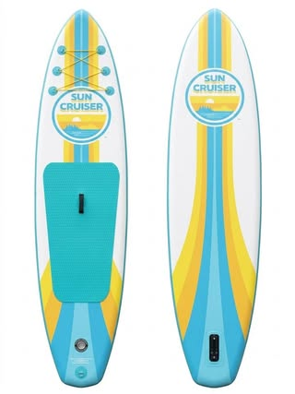
Hérmán Adrienn
Péter Bán szia
Helyileg hol van?
Péter Bán
Hérmán Adrienn
Szia
Tata

Jules Tóth
Lidl 90ezres nem rossz, 60ert nagyon gagyik vannak 
Gunity Gábor ·
Lidl deszka rovid ket embernek. Elsullyed.
Évi Koczó
Az 50-60 ezresek és a 70-80 ezresek ugyanaz a kategória. A dizájn más. Azt vedd amelyik tetszik. Amelyiknek kerekebb az orra, az jobban fordul, amelyik hegyesebb, picit gyorsabb, minnél szélesebb annál stabilabb, minnél keskenyebb annál instabilabb de gyorsabb, stb.
Érczi László
Dechatlon. Thunder. 2db ot vettem. Teljesen jo hobby lubickolashoz... talan rovidebb turakhoz is. Kaloriat egetni meg kivalo. 

